 | Бюджетное учреждение  Ханты-Мансийского автономного округа – Югры  «Комплексный центр социального обслуживания населения «Гармония»

Отделение реабилитации детей и подростков с ограниченными возможностями

Методические рекомендации
«Су-Джок терапия в логопедической работе
с детьми с ограниченными возможностями»

Составитель:
Логопед отделения реабилитации детей и
подростков с ограниченными возможностями
Олеся Геннадьевна Варламова

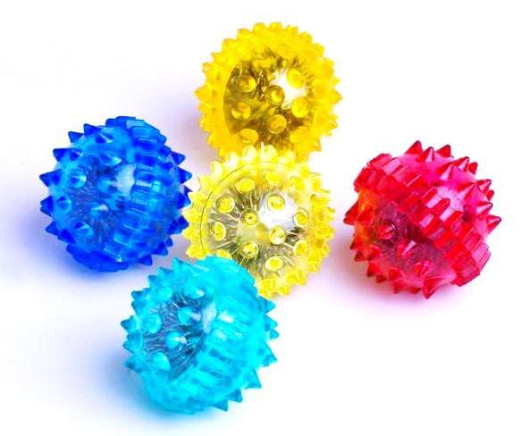

Мегион
2017

ЧТО ТАКОЕ СУ - ДЖОК?

В переводе с корейского языка Су означает кисть, Джок – стопа. Таким образом, Су-Джок терапия - это метод лечения с использованием кистей и стоп. В строении кисти и стопы проявляется удивительное подобие строению человеческого тела. В теле человека можно выделить туловище и пять выступающих частей – голову с шеей и четыре конечности. Посмотрев на свою кисть, мы видим, что кисть тоже состоит из ладони и пяти выступающих частей – пальцев.
Большой палец, состоящий из двух фаланг, напоминает голову и шею. Каждая из четырёх конечностей тела состоит из трех частей. В руке выделяют плечо, предплечье и кисть; в ноге – бедро, голень и стопу. Каждый из четырёх пальцев кисти, со второго по пятый, состоит из трёх фаланг. Эти и другие признаки подобия подтверждают, что большой палец соотносится с головой, второй и пятый – с руками, а третий и четвёртый – с ногами. Среди всех частей тела стопа наиболее подобна кисти и находится на втором месте по степени подобия телу. Подобие является свидетельством глубоких внутренних связей, существующих между телом, кистью и стопой, и объясняет те большие возможности Су-Джок терапии, которые испытали на себе уже тысячи людей.

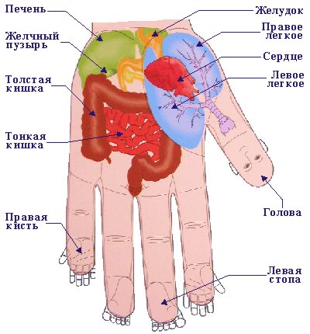

Нетрадиционные методы воздействия в работе логопеда становятся перспективным средством коррекционно-развивающей работы с детьми, имеющие нарушения речи.
Эти методы терапии принадлежат к числу эффективных средств коррекции, все чаще применяемых в специальной педагогике и помогающих достижению максимально возможных успехов в преодолении речевых трудностей детей. На фоне комплексной логопедической помощи нетрадиционные методы терапии, не требуя особых усилий, оптимизируют процесс коррекции речи детей и способствуют оздоровлению всего организма ребенка.
Эффект их применения зависит от компетенции специалиста. Умения использовать новые возможности, включать действенные методы в систему коррекционно-развивающего процесса, создавая психо-физиологический комфорт детям во время занятия, предусматривающий «ситуацию уверенности» их в своих силах. Кроме того, альтернативные методы и приемы помогают организовать занятия интереснее и разнообразнее. Таким образом, терапевтические возможности нетрадиционной медицины содействуют созданию условий для речевого высказывания и восприятия.
На сегодняшний день методов нетрадиционного воздействия известно достаточно много. Наряду с пальчиковыми играми, мозаикой, штриховкой, лепкой, рисованием в логопедических целях можно и нужно использовать Су- Джок терапию, которая активизирует развитие речи ребенка с ограниченными возможностями. Массаж ладоней и пальцев рук целесообразно сочетать с речевыми упражнениями, актуальными на данном этапе работы (это может быть повтор слоговых цепочек, пропевание чистоговорок и т.д.). Игровой самомассаж с массажером проводится в виде пятиминутных упражнений между основными частями занятий. Су-Джок терапия — это высокая эффективность, безопасность и простота, наилучший метод самопомощи, существующий в настоящее время. Это позволяет повысить потенциальный энергетический уровень ребенка, обогащает его знания о собственном теле, развивает тактильную чувствительность.

Су - Джок терапия.
Цели:
- нормализовать мышечный тонус,
- опосредованно стимулировать речевые области в коре головного мозга.
Формы работы с использованием Су-Джок разнообразны и применяются на логопедическом занятие при выполнении пальчиковой гимнастики, автоматизации звуков, звукового и слогового анализа слов, при совершенствовании лексико-грамматических категорий, развитии памяти и внимания. Пальчиковая гимнастика в стихах с применением шарика Су-Джок - уникальное средство для развития речи ребенка. Дети любят играть шариком с колючками. Прокатывая его между ладонями, они массируют мышцы руки. Дети повторяют слова и выполняют действия с шариком в соответствии с текстом. Чтобы процесс массажа не показался детям скучным, используется стихотворный материал, и одновременно с массажным эффектом происходит автоматизация поставленного звука в речи. При работе с определенным звуком во время массажа проговаривается соответствующее этому звуку стихотворение. И помимо воздействия на зоны соответствия и массажного эффекта, влияющего на развитие мелкой моторики, которые в совокупности стимулируют речевое развитие, происходит автоматизация поставленного звука в речи.
Эффективность применения нетрадиционных методов терапии во многом зависит от их сочетания с традиционными средствами коррекции. В процессе такого сочетания ребенок постепенно овладевает необходимыми речевыми навыками и умениями.

Пальчиковая игра «Черепаха»
(у детей в руках Су-Джок)

Описание: упражнение выполняется сначала на правой руке, затем на левой.


Шла большая черепаха
И кусала всех от страха,
(дети катают шарик Су-Джок между ладоней)
Кусь, кусь, кусь, кусь,
(Су-Джок между большим пальцем и остальными, которые ребенок держит «щепоткой». Надавливают ритмично на Су-Джок, перекладывая из руки в руку).
Никого я не боюсь
(дети катают шарик Су-Джок между ладоней)

Пальчиковая игра «Ёжик»
(у детей в руках Су-Джок)

Описание: упражнение выполняется сначала на правой руке, затем на левой.

Ёжик, ёжик, хитрый ёж,
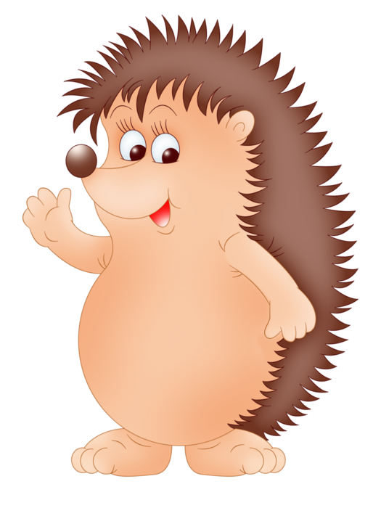
на клубочек ты похож.
(дети катают шарик Су-Джок между ладонями)
На спине иголки
(массажные движения большого пальца)
очень-очень колкие.
(массажные движения указательного пальца)
Хоть и ростом ёжик мал,
(массажные движения среднего пальца)
нам колючки показал,
(массажные движения безымянного пальца)
А колючки тоже
(массажные движения мизинца)
на ежа похожи.
(дети катают шарик Су-Джок между ладонями).
Пальчиковая игра «Мальчик-пальчик»
(у детей в руках Су-Джок)

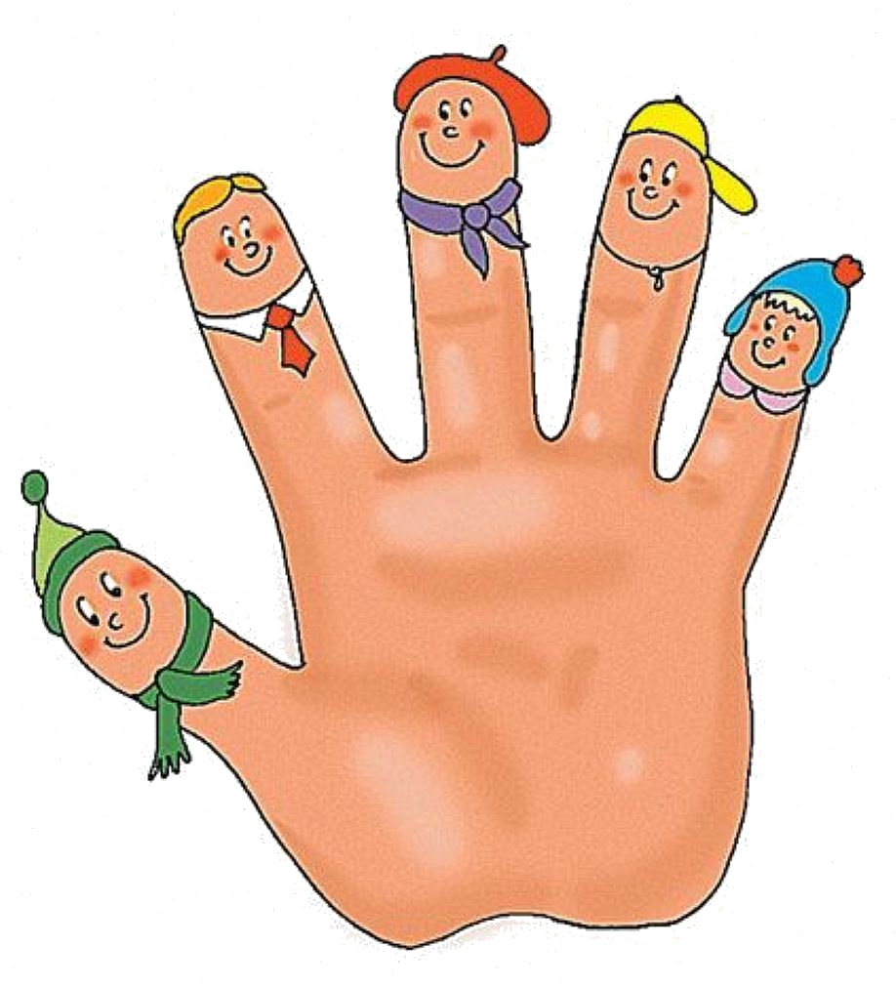
Описание: упражнение выполняется сначала на правой руке, затем на левой.

- Мальчик-пальчик, Где ты был?
(надеваем кольцо Су-Джок на большой палец)
- С этим братцем в лес ходил,
(надеваем кольцо Су-Джок на указательный палец)
- С этим братцем щи варил,
(надеваем кольцо Су-Джок на средний палец)
- С этим братцем кашу ел,
(надеваем кольцо Су-Джок на безымянный палец)
- С этим братцем песни пел
(надеваем кольцо Су-Джок на указательный палец).
Пальчиковая игра «Совушка»
(у детей в руках Су-Джок)

Описание: упражнение выполняется сначала на правой руке, затем на левой.

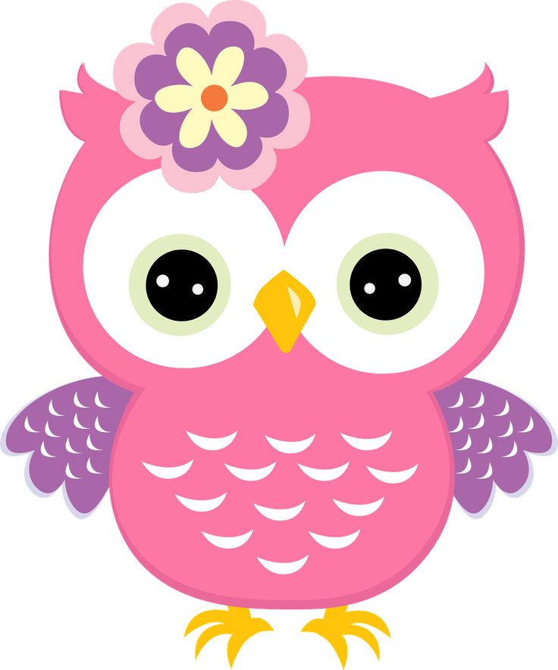
У глазастой совушки
Хищная головушка,
(дети катают шарик Су-Джок круговыми движениями на ладошке)
Пёрышки пушистые,
(дети катают медленно шарик Су-Джок вперёд-назад)
Ноженьки когтистые.
(шариком Су-Джок проводим по ладошке)
Ловит мышек и зайчат
На охоте по ночам.
(дети сжимают шарик Су-Джок в ладошке).

Пальчиковая игра «Белка»
(у детей в руках Су-Джок)

Описание: упражнение выполняется сначала на правой руке, затем на левой.
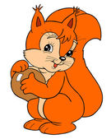
Сидит белка на тележке.
(кольцо в руке, сжимаем и разжимаем ладонь)
Раздаёт она орешки.
Лисичке-сестричке,
(на каждое животное надеваем массажное кольцо Су-Джок)
Воробью, синичке,
Мишке толстопятому,
Заиньке усатому.

Пальчиковая игра «Бегемот»
(у детей в руках Су-Джок)

Описание: упражнение выполняется сначала на правой руке,затем на левой.

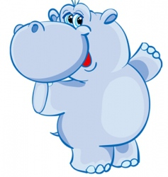
Едет тихо на машине бегемот,
(дети медленно катают шарик Су-Джок между ладонями вперёд-назад)
Потому что очень сильный гололёд!
(дети сжимают и разжимают шарик Су-Джок в ладошке)
Вдруг из-за угла появился еж.
(быстро прячем шарик Су-Джок в ладони, а потом ставим его на ладонь)
Испугался бегемот и на тормоз быстро жмёт.
(шарик Су-Джок на ладони, а при слове «тормоз» быстро сжимаем шарик Су-Джок рукой)

Пальчиковая игра «Мячик»

Описание: дети повторяют слова и выполняют действия с шариком Су-Джок в соответствии с текстом.

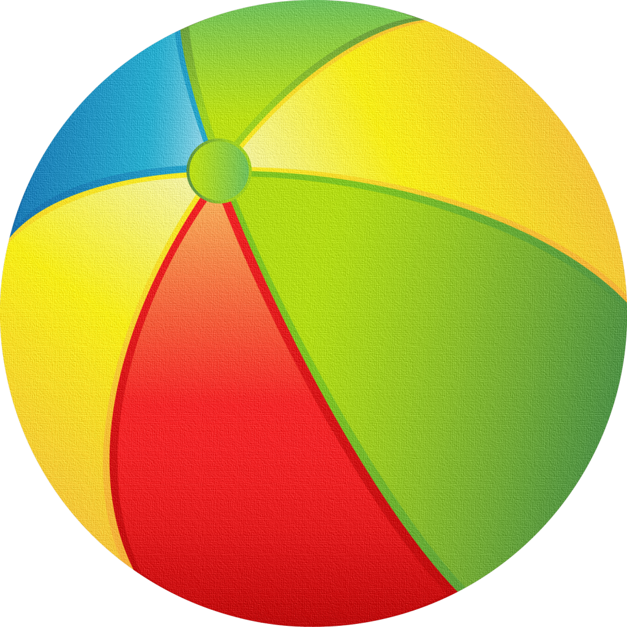
Я мячом круги катаю,
Взад — вперед его гоняю.
Им поглажу я ладошку.
Будто я сметаю крошку,
И сожму его немножко,
Как сжимает лапу кошка,
Каждым пальцем мяч прижму,
И другой рукой начну.

Пальчиковая игра «Дождик»
(у детей в руках Су-Джок)


Описание: упражнение выполняется сначала на правой руке, затем на левой.

Капля раз, капля два,
Очень медленно сперва.
(стучим медленно шариком Су-Джок об ладонь)
А потом, потом, потом
Всё бегом, бегом, бегом.
(стучим шариком об ладонь, ускоряя темп)
Мы зонты свои раскрыли,
(шарик находится под ладонью)
От дождя себя укрыли.
(сжимаем шарик в ладони).

Пальчиковая игра «Зайки»
(у детей в руках Су-Джок)

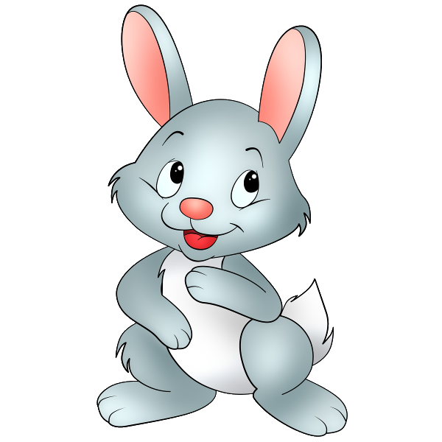
На поляне, на лужайке
(катать шарик Су-Джок между ладонями)
Целый день скакали зайки.
(прыгать по ладошке шаром Су-Джок)
И катались по траве,
(катать вперед – назад)
От хвоста и к голове.
Долго зайцы так скакали,
(прыгать по ладошке шаром Су-Джок )
Но напрыгались, устали.
(положить шарик Су-Джок на ладошку)
Мимо змеи проползали,
(вести по ладошке)
«С добрым утром!» — им сказали.
Стала гладить и ласкать
Всех зайчат зайчиха-мать.
(гладить шаром Су-Джок каждый палец)
Список литературы

1. Аммосова Н.С. Самомассаж рук при подготовке детей с речевыми нарушениями к школе:- Логопед, № 6, 2004. – С.78 -82.
2. Крупенчук О.И. Уроки логопеда: Пальчиковые игры / Крупенчук О.И. - Литера, 2008 – С. 32.
3. Новиковская О. А. Ум на кончиках пальцев: веселые пальчиковые игры / О.А. Новиковская - М. АСТ, 2007 С. 94
4. Османова Г.А Новые игры с пальчиками для развития мелкой моторики: Популярная логопедия / Османова Г.А – КАРО, 2008 – С. 160
5. Пак Чжэ Ву Вопросы теории и практики Су- Джок терапии: Серия книг по Су-Джок терапии / Чжэ Ву Пак - Су Джок Академия, 2009 - С. 208
6. Светлова И. Развиваем мелкую моторику. – М., 2002. – С. 72

Отделение реабилитации детей и подростков с ограниченными возможностями

Наш адрес:
628680, Ханты - Мансийский автономный округ – Югра,
п. Высокий, ул. Ленина, 63, кабинет № 3

Телефон/факс: 8 (34643) 5-54-31

E-mail: garmonia@dtsznhmao.ru

Сайт: http://gar86.tmweb.ru/

Дата выпуска 20.10.17 кол-во 10 экз.

